淡江時報 第 1156 期
全球前2％頂尖科學家 本校連續兩年勇奪非醫學類私校榜首
學校要聞
【賴映秀淡水校園報導】根據國際知名出版商Elsevier官網，美國史丹佛大學團隊於10月公布最新的2022年「全球前2％頂尖科學家」（World’s Top 2% Scientists 2021）榜單，共有1592名台灣學者上榜。本校入榜「終身科學影響力排行榜（1960-2021）」23位，較去年公布數據21位，成績再躍進，連續兩年排名非醫學類私校榜首。

校長葛煥昭表示，本校今年在多項世界性的學術排名皆有進步，展現出軟實力。本校定位為「重視研究的教學型大學」，今年有434篇學術期刊研究論文通過專任教師研究獎勵，預計將發出1,800多萬元的教師研究獎勵金，未來會在教師研究成就上給予更多獎勵，鼓勵教學研究的實踐。

該榜單由美國史丹佛大學根據全球最大引文摘要資料庫Scopus，從近 900 萬名科學家中遴選出世界排名前2%的頂尖科學家，涵蓋22個主學科和176個子領域，分為「學術生涯科學影響力排行榜（1960-2021）」以及「2021年度科學影響力排行榜」兩份榜單。本校學者除入榜「終身科學影響力排行榜（1960-2021）」23位，亦有「2021年度科學影響力排行榜」16位，共計28位師生校友入榜（不重複計算），成績較去年更為燦爛。
2022/12/25

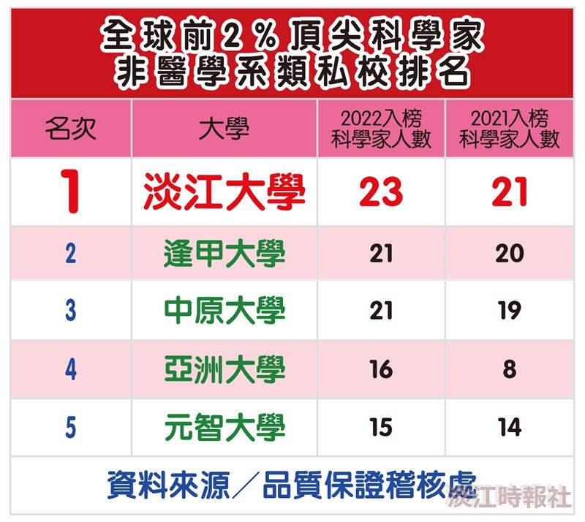
全球前2％頂尖科學家，本校連續兩年勇奪非醫學類私校榜首。（資料提供／品質保證稽核處）

